Bevis for Andengradsligningens løsning:
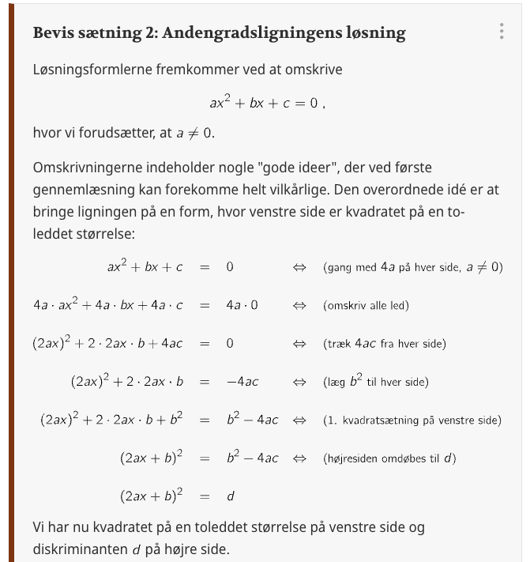

Brug en tavle til at udregne opgave a, b, d og f. Tag et billede af jeres udregninger og sæt ind i dette dokument.

- Vis at højresiden af linje 2 og 3 af beviset (grøn kasse) er lig med hinanden.
(Hint: Start med linje 3 og vis at den kan omskrives til linje 2)

- Vis at højresiden af linje 5 og 6 af beviset (rød kasse) er lig med hinanden.
(Hint: Start med linje 6 og vis at den kan omskrives til linje 5 ved at gange ophæve parentesen)

I de næste spørgsmål kan du finde hjælp i den sidste del af beviset:
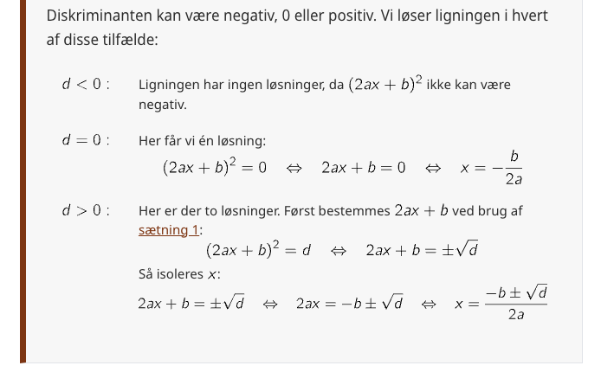

- Skriv en note der forklarer hvorfor linje 7 (sort boks) viser at $x$ ikke har en løsning hvis $d<0$

- Isoler $x$ i linje 7 (sort boks), når $d=0$

- Forklar hvordan linje 7 (sort boks) fortæller at $x$ har to løsninger når x>0

- Vis at de to gule bokse er ens når d=0

